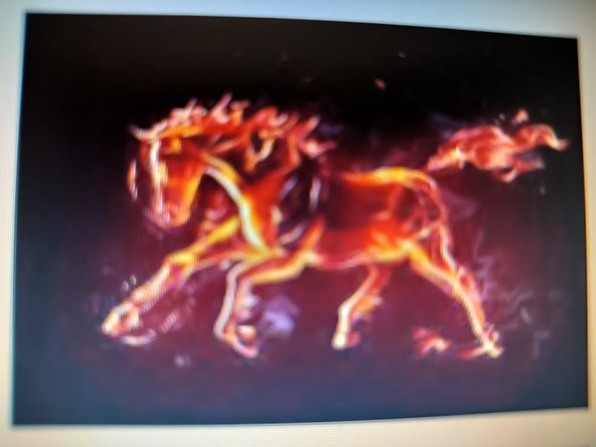

Mừng Năm Bính Ngọ 2026

Bính Ngọ ngựa hồng rước chúa Xuân
Trần gian mở đại hội nghênh tân
Ngàn hoa nở rộ hương thơm ngát
Pháo nố tung bay khói trắng ngần
Năm mới nâng niu niềm hạnh phúc
Cùng nhau xây dựng mối tương thân
Cho tình nhân ái thăng hoa mãi
Bốn bể năm châu sống hợp quần

AHLK cũng rất cần
Vòng tay khép chặt bạn bè thân
Số cựu GS gần biến mất
Còn cựu SV ngoại thất tuần
Web site chỉ có dăm ba mống
Bài post lơ thơ lượng giảm dần
Để tránh xa ngày tan giã Hội
Hãy cữơi ngựa hồng đến viếng thăm

CN-HNT , Jan.26.26_Thg Chap At Ty (713)
(Khg phai THO That Ngon Bat Cu)

